Adresse  Adresa  Etablissement :  Collège / Ecole  Adresse :  Téléphone :  Nom de l’intervenant OEPRE :  Téléphone :  Jour :  Heure :  Salle : | Albanais  Rectorat de Clermont Ferrand  CASNAV  43 Boulevard François Mitterrand, 63000 Clermont-Ferrand  Avec l’aimable autorisation  du CASNAV/CAREP de Nancy-Metz et du CASNAV de Toulouse  pour l’utilisation  de la maquette et des traductions  Avec l’aimable autorisation  du CASNAV de TOULOUSE et du CASNAV/CAREP de Nancy-Metz  pour l’utilisation  de la maquette et des traductions | OEPRE  albanais / français  Hapja e shkolles per prinderit eshte arritje  per femijet  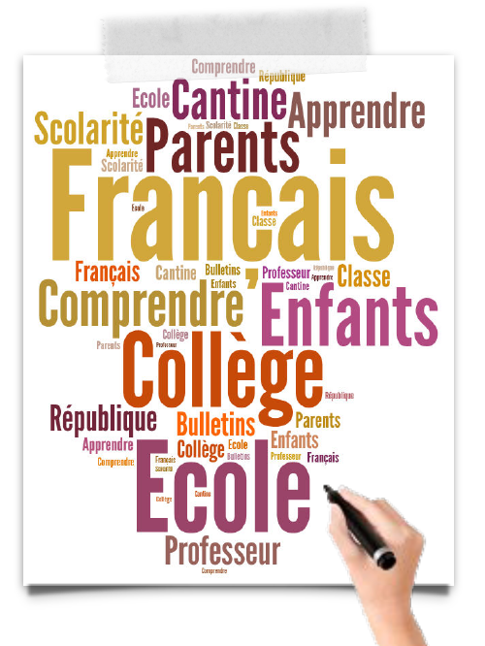  Ouvrir l’école aux parents  pour la réussite des enfants
Vous êtes  - Ju jeni pr inder te femijeve te shkolluar ne France.  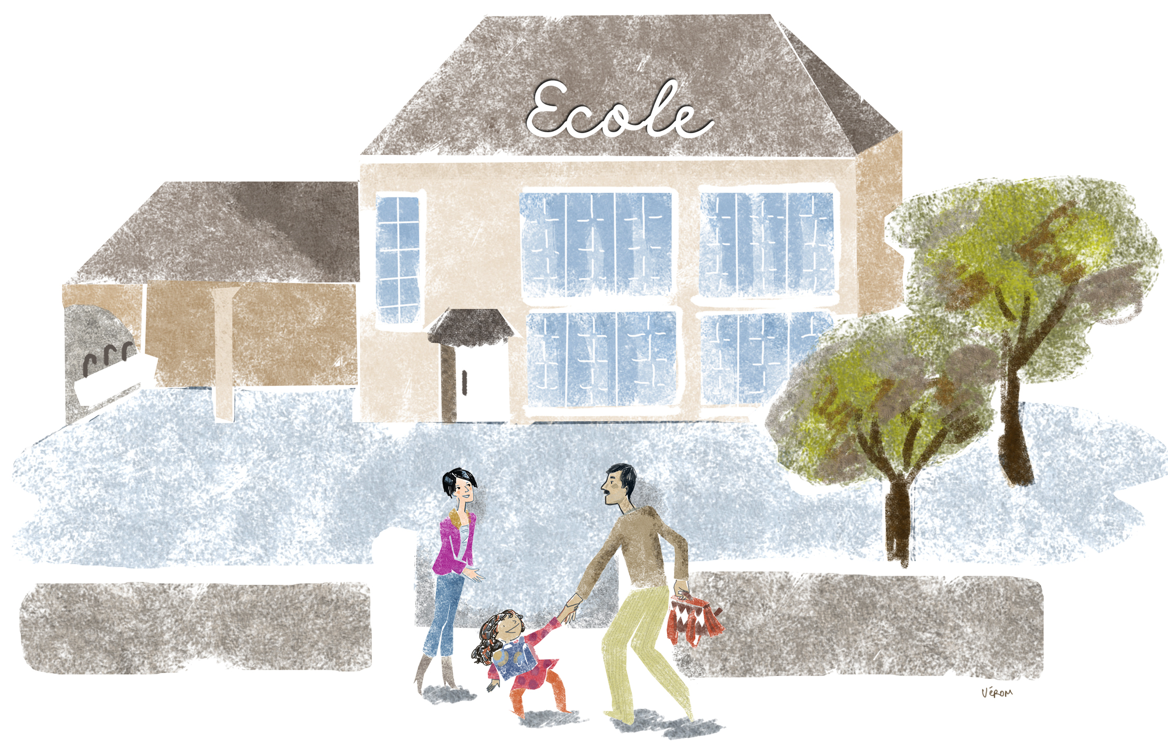  - Vous êtes parents d’enfants scolarisés en France. | Vous souhaitez  - Ju deshironi te mesoni Frengjishten qe do tju beje te mundeshme per te ndihmuar femijet tuaj ne shkollimin e tyre, dhe te komunikonime profesoret.  - Ju deshironi te kuptoni funksionimin e shkolles Franceze.  - Ju deshironi te njihni shoqerine Franceze dhe vlerat e saj.  - Vous souhaitez apprendre le français qui vous permettra d’aider vos enfants dans leur scolarité et d’échanger avec les professeurs.  - Vous souhaitez comprendre le fonctionnement de l’Ecole française.  - Vous souhaitez mieux connaître la société française et ses valeurs. |  | Vous pouvez  - Ju mund te shkruheni ne formacionet grupe falas, ne disa kolegje, lice apo shkolla qe ndodhen prane jush ku ju banoni.  - Kurse kolektive do te jepen nga njerez te formuar, nje ose dy here ne jave, gjate vitit shkollor.  - Mbas perfundimit te kursit, nje vertetim do tju jepet rinderve per kompetencat e gjuhes linguistike, qe kursi eshte kryer me sukses.  - Vous pouvez vous inscrire à des formations gratuites, dans certains collèges, lycées ou écoles situés près de chez vous.  - Des cours collectifs sont donnés par des formateurs, une ou deux fois par semaine pendant l’année scolaire.  - A l’issue de la formation, une  attestation de compétences  linguistiques est remise aux parents qui ont suivi les cours avec assiduité.

